- 決算資料登錄-操作手冊
  - 系統選單
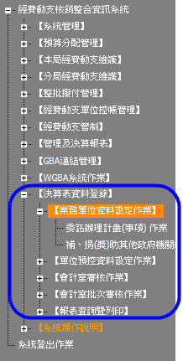

  - 委託辦理計畫(事項)作業
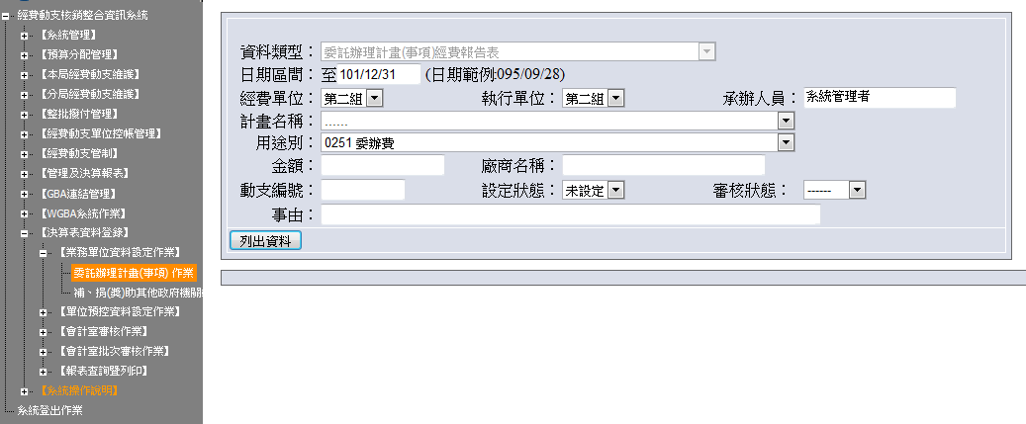
在此列出符合篩選條件之資料!
- 可輸入篩選條件如:日期區間、經費單位、執行單位、承辦人員、計畫名稱、用途別、金額、廠商名稱、動支編號、設定狀態、審核狀態、事由。

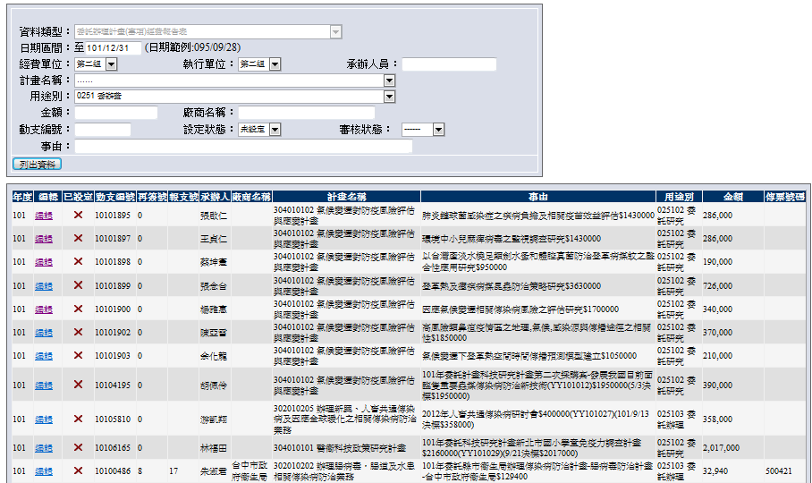
1.列出資料
2.下方帶出資料
3.按”編輯”開啟編輯畫面

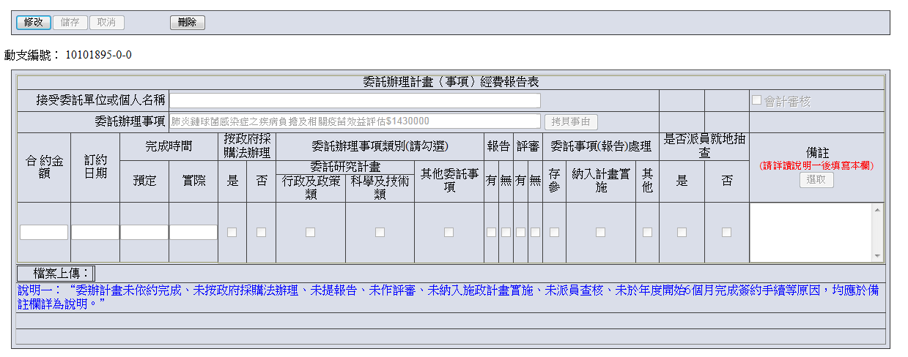
1.按修改進入編輯狀態
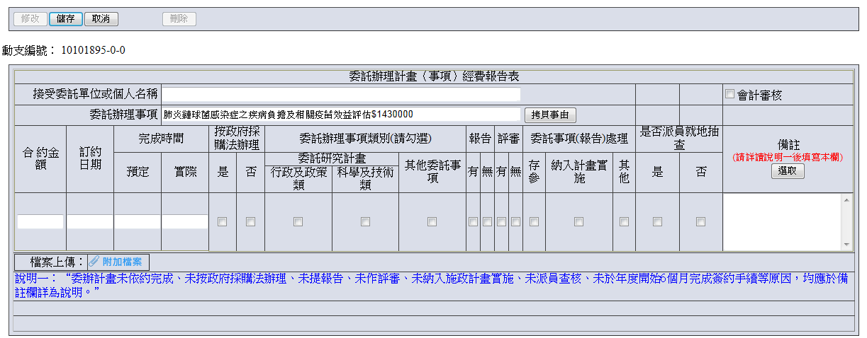
1.輸入資料
2.按”選取”開啟選取備註畫面
- 按“拷貝事由”鈕，可拷貝簽證動支事由。

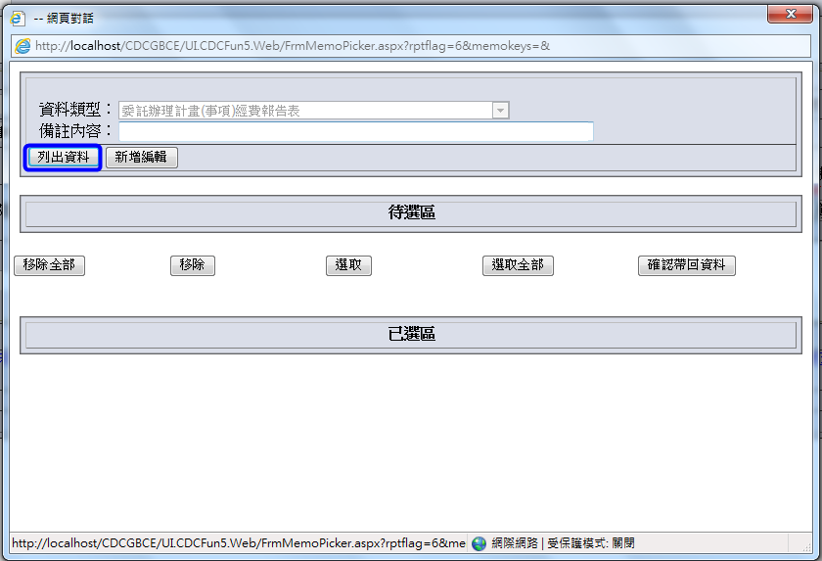
1.可輸入備註內容進行篩選，空白則表示列出全部資料
2.列出資料
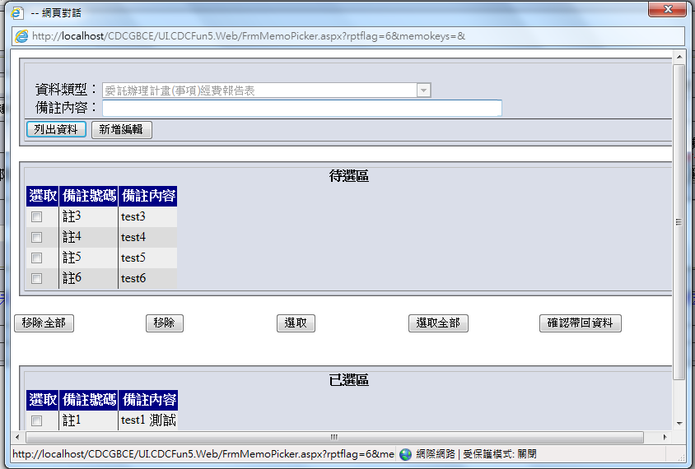
- 在待選區選取資料後，按”選取”鈕，將資料移入已選區。
- 在已選區選取資料後，按”移除”鈕，將資料移出已選區。
- 如果找不到所需的備註，按”新增編輯”進入新增備註畫面。
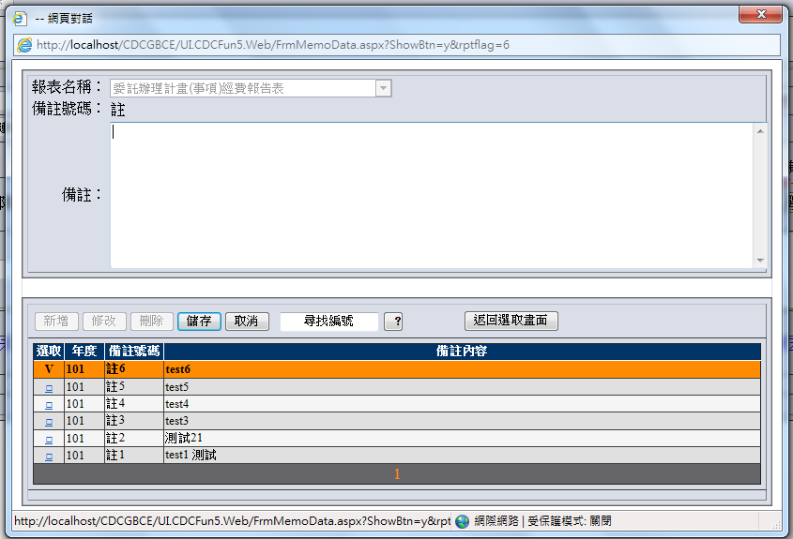
備註號碼為系統給定流水號
1.新增
2.輸入備註
3.按儲存
新增完畢後”返回選取畫面”，回到選取作業

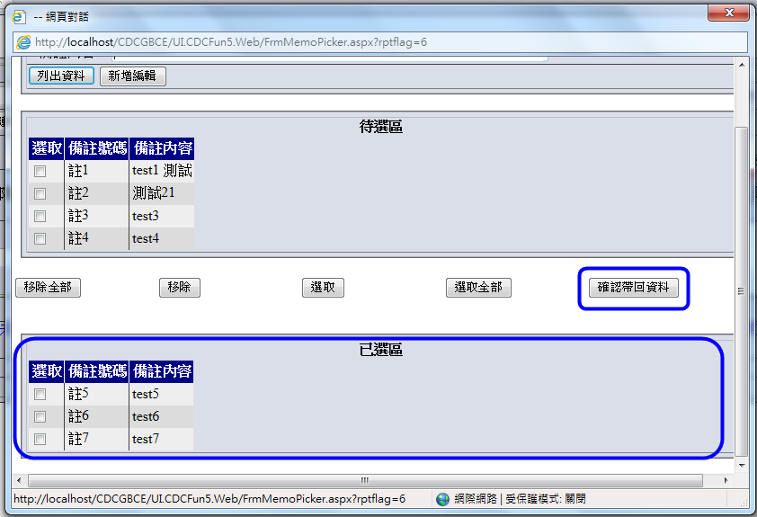

- 按”確認帶回資料”鈕，系統將帶回已選區資料
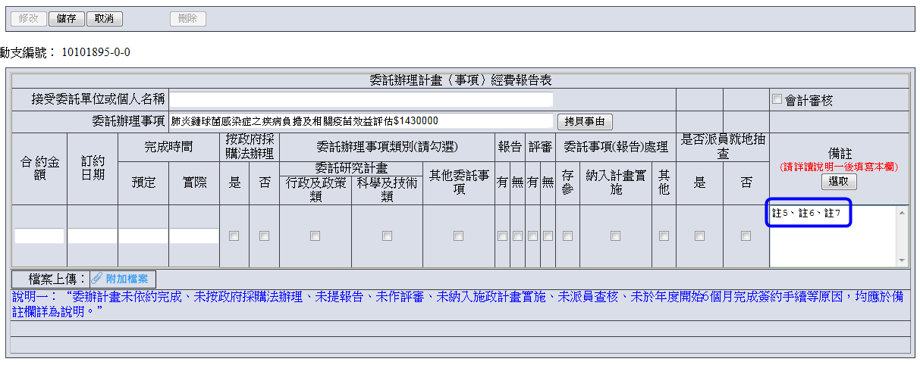
- 當”是否派員就地抽查”勾選”是”時，依規定一定要上傳檔案
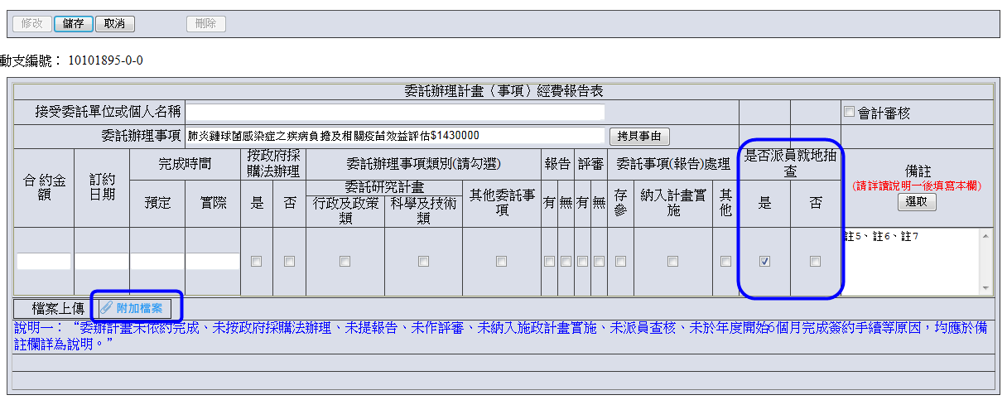
按”附加檔案”開啟檔案上傳
- 選取上傳檔案
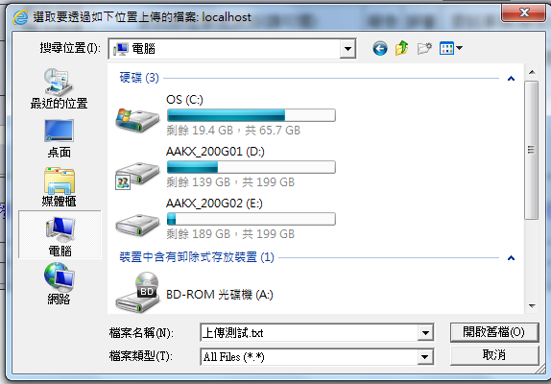
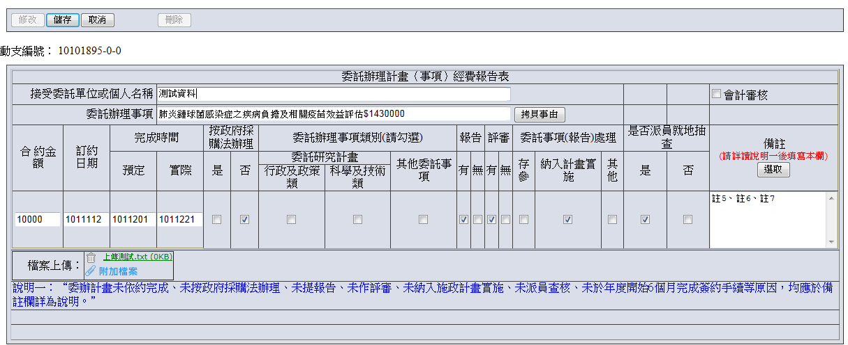
按”儲存”
- 儲存完成
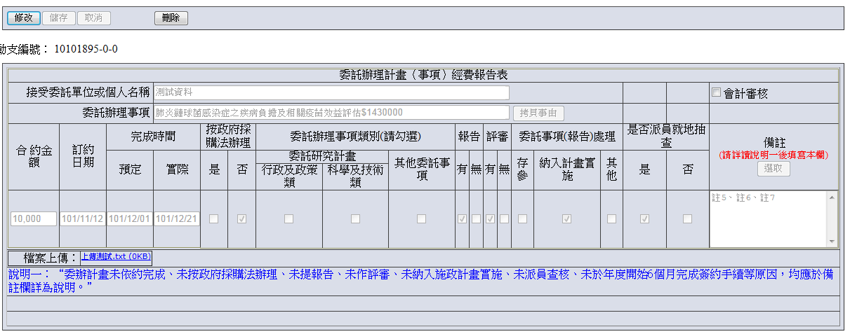
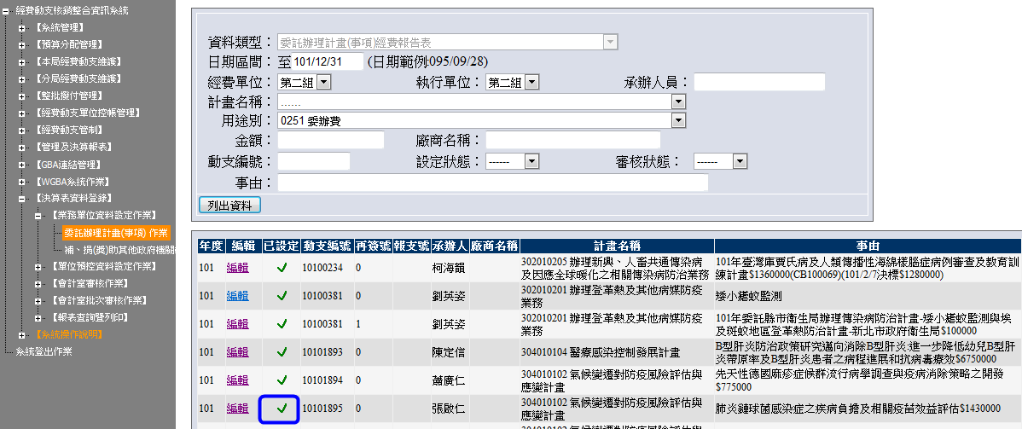
畫面顯示已設定
  - 補、捐(獎)助其他政府機關或團體私人作業
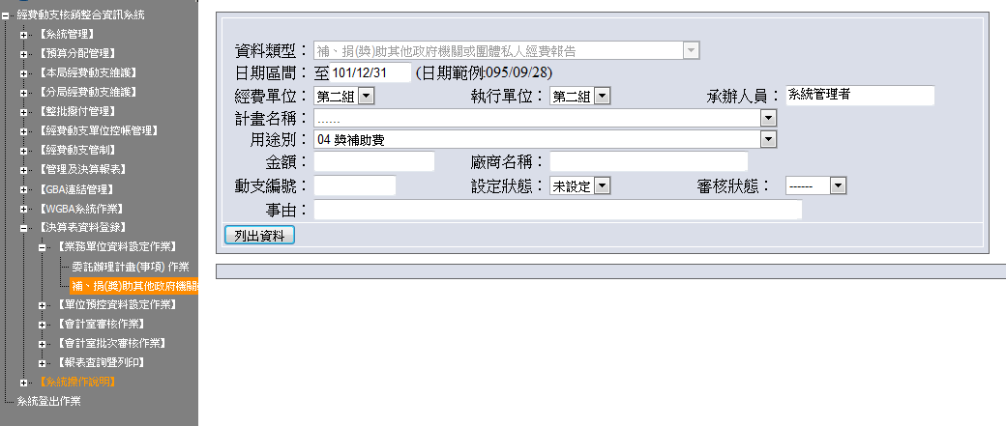
在此列出符合篩選條件之資料!
- 可輸入篩選條件如:日期區間、經費單位、執行單位、承辦人員、計畫名稱、用途別、金額、廠商名稱、動支編號、設定狀態、審核狀態、事由。

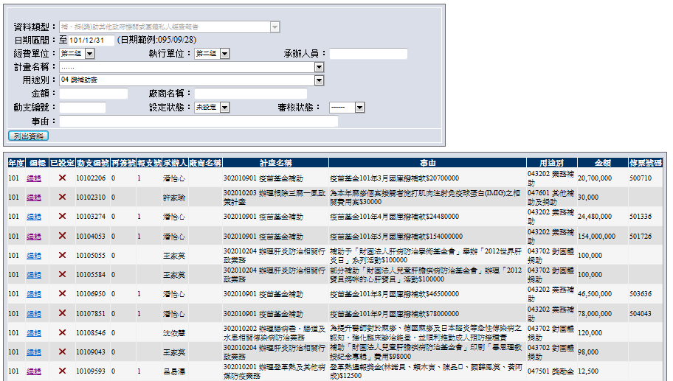
1.列出資料
2.下方帶出資料
3.按”編輯”開啟編輯畫面

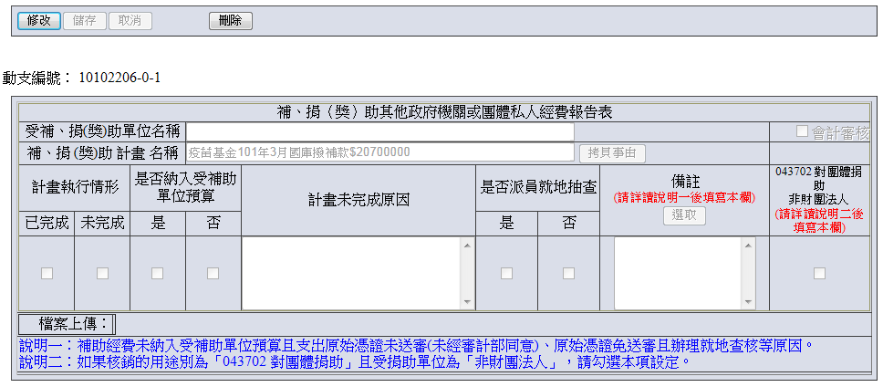
1.按修改進入編輯狀態
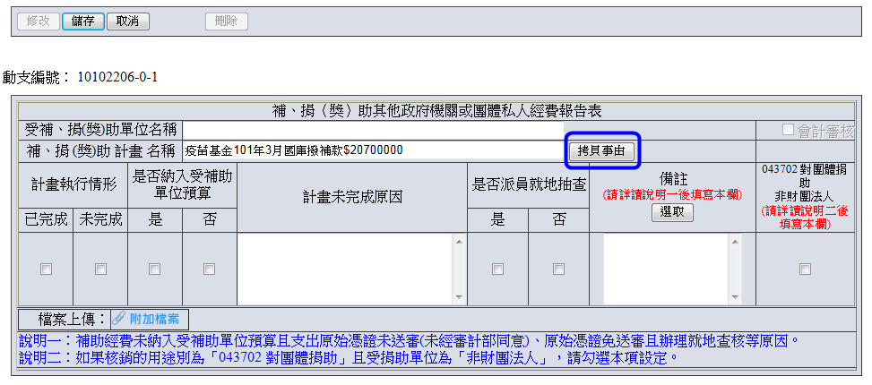
1.輸入資料
2.按”選取”開啟選取備註畫面
- 按“拷貝事由”鈕，可拷貝簽證動支事由。

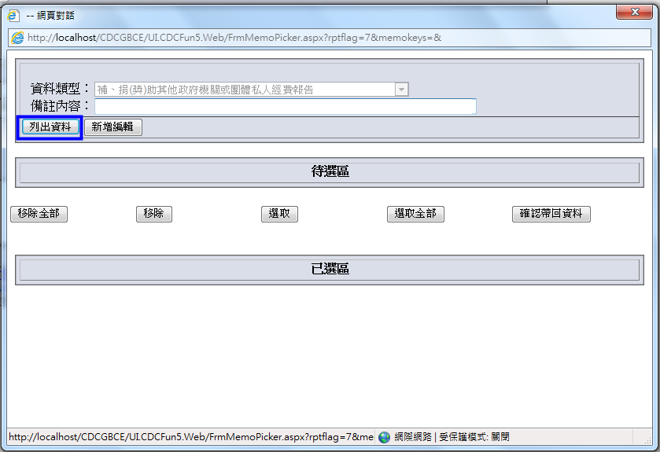
1.可輸入備註內容進行篩選，空白則表示列出全部資料
2.列出資料
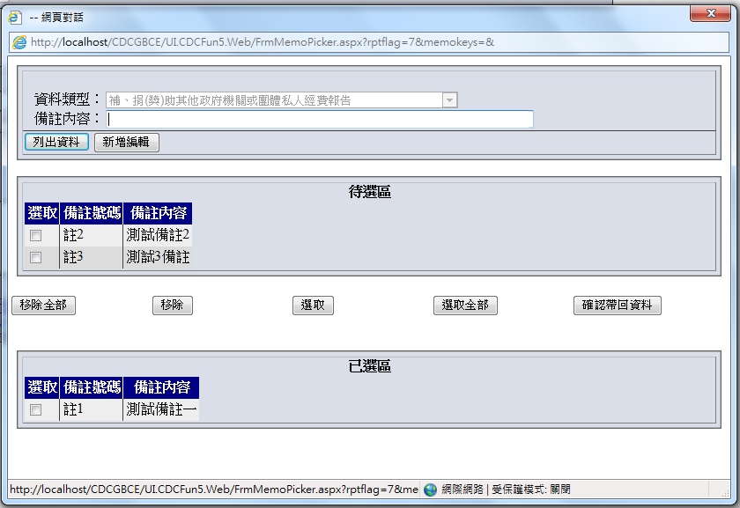
- 在待選區選取資料後，按”選取”鈕，將資料移入已選區。
- 在已選區選取資料後，按”移除”鈕，將資料移出已選區。
- 如果找不到所需的備註，按”新增編輯”進入新增備註畫面。
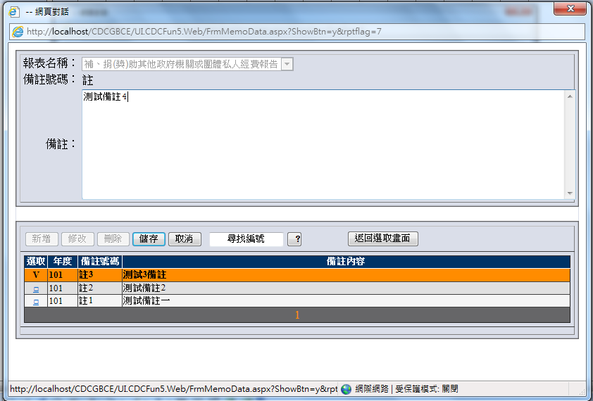
備註號碼為系統給定流水號
1.新增
2.輸入備註
3.按儲存
新增完畢後”返回選取畫面”，回到選取作業

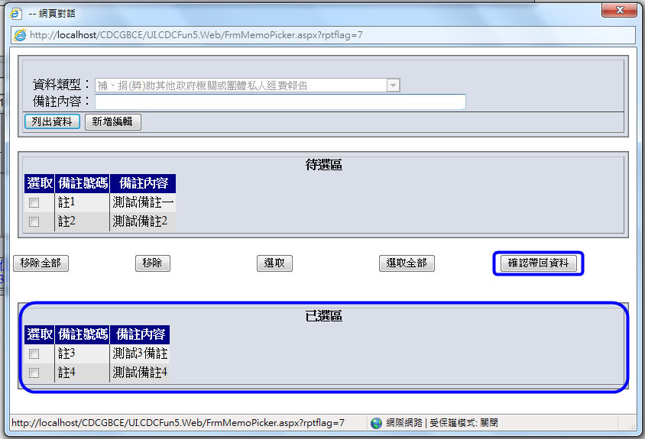

- 按”確認帶回資料”鈕，系統將帶回已選區資料
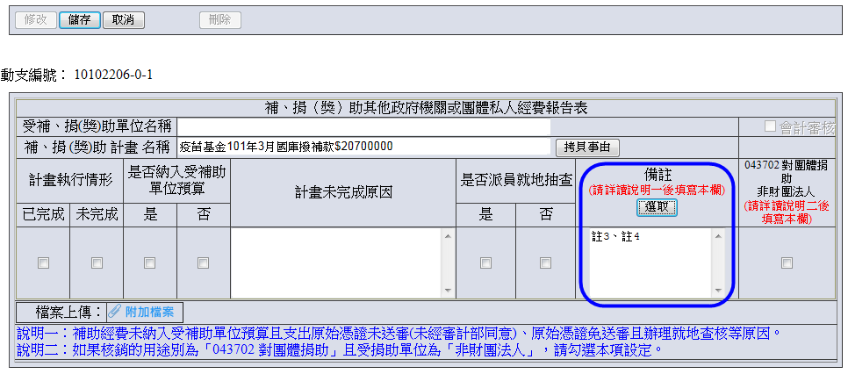

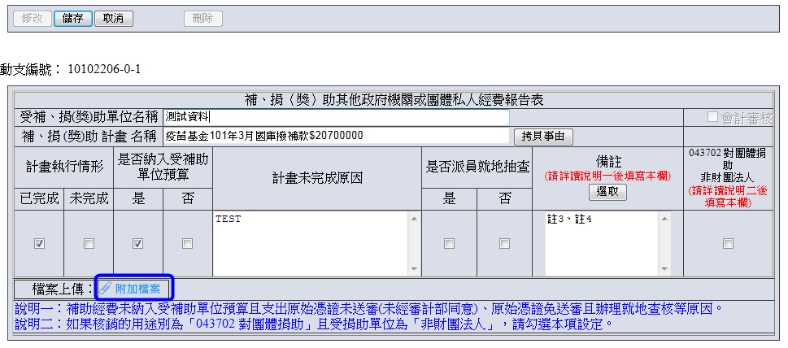
可按”附加檔案”開啟檔案上傳
- 選取上傳檔案
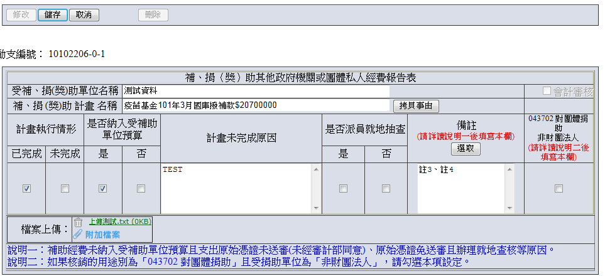
按”儲存”
- 儲存完成
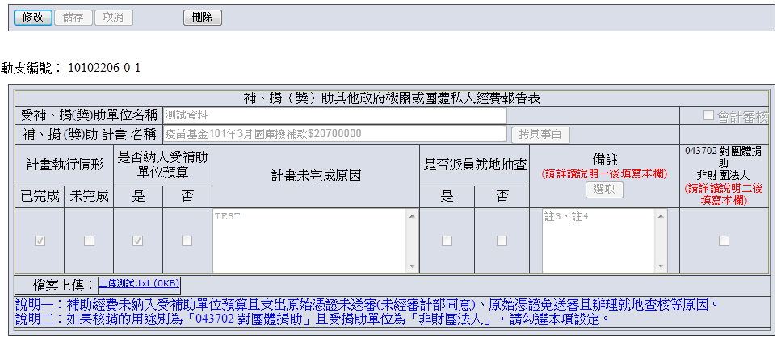
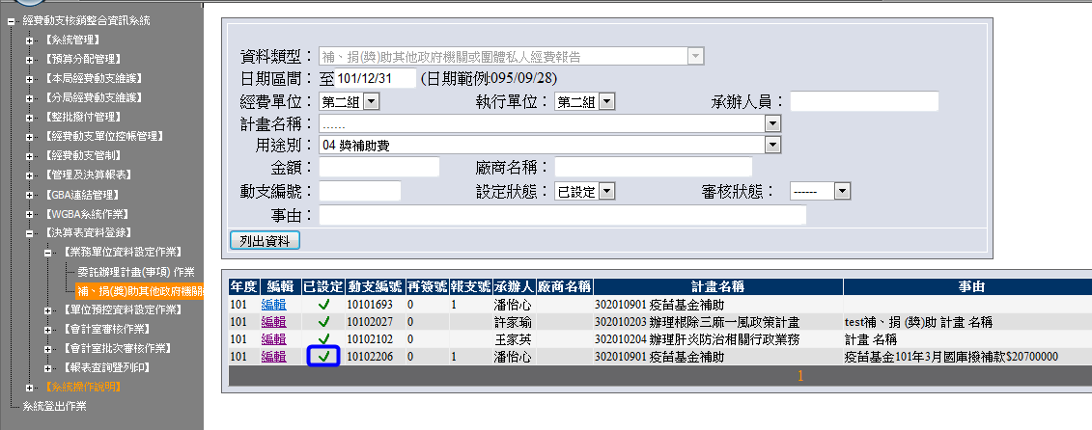
畫面顯示已設定
  - 會計室審核
    - 會計室審核作業
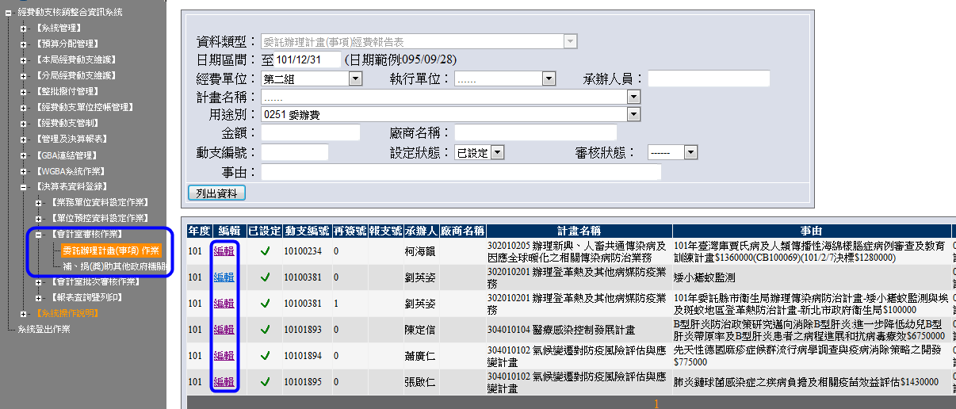
按”編輯”
- 勾選會計審核
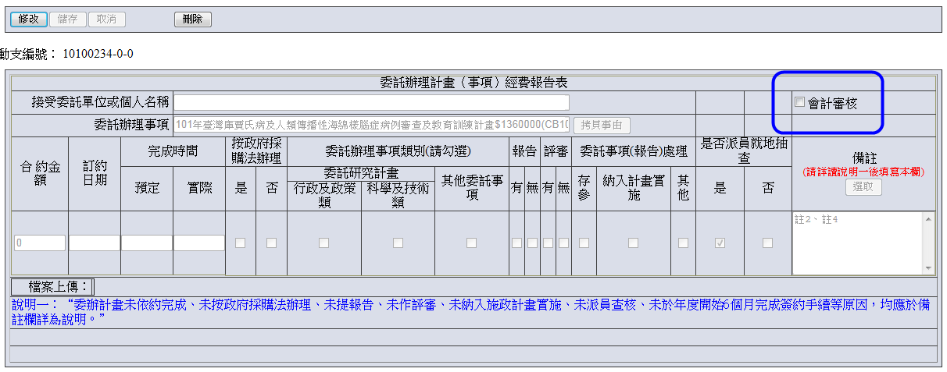
- 審核成功
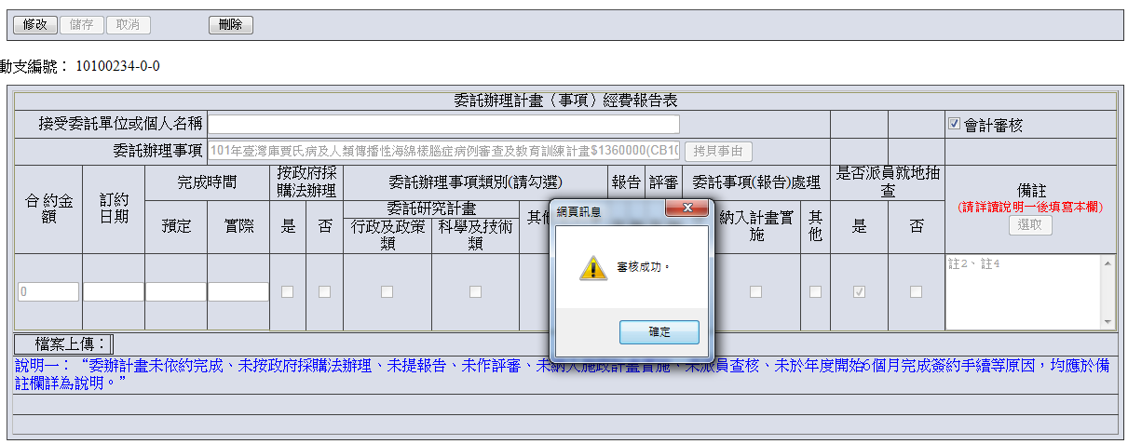

    - 會計室批次審核作業
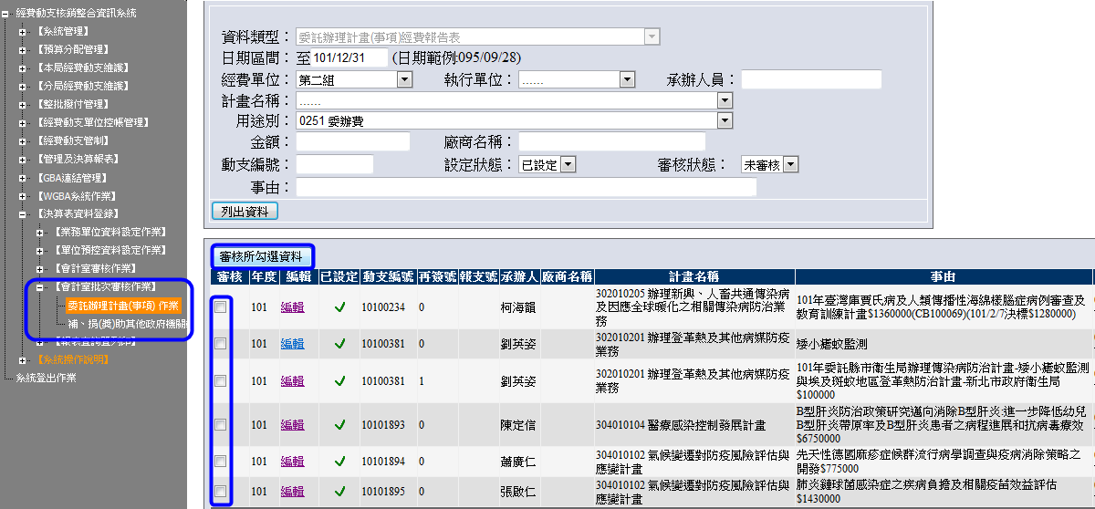
1.勾選資料
2.審核所勾選資料

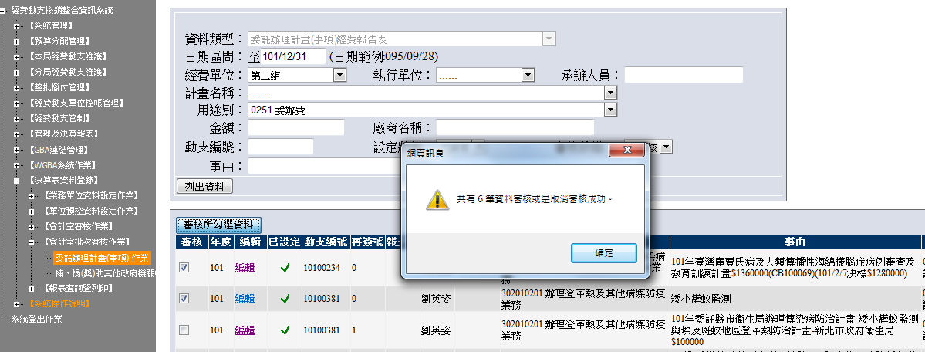

  - 報表查詢暨列印
    - 委託辦理計畫(事項) 作業
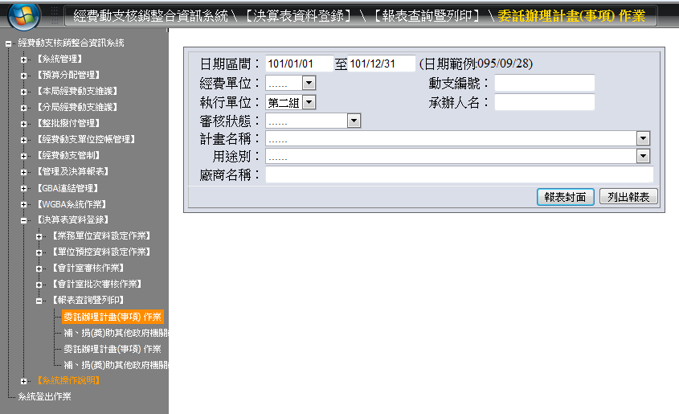
- 輸入篩選條件，列出報表。
    - 補、捐(獎)助其他政府機關或團體私人作業
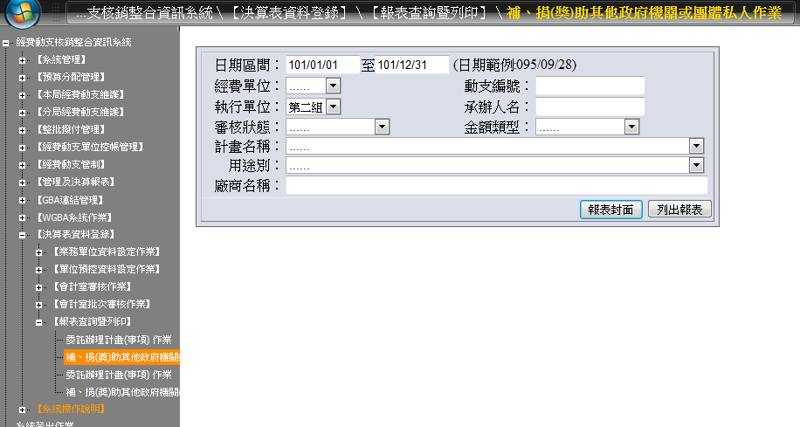
- 輸入篩選條件，列出報表。

